1. 选择题

5.1 可能的基准元素是4，5，9

5.2 c

2. 简答题

（1）可能会改变，比如下图的例子就改变了其结构。

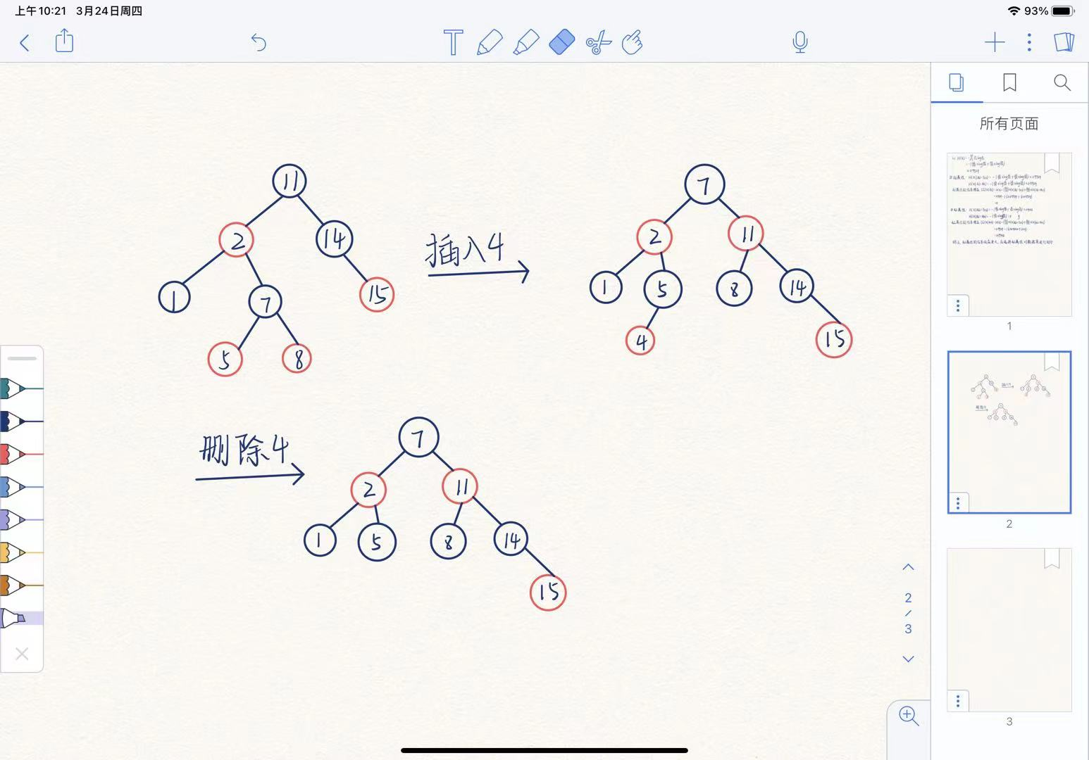

不改变结构的例子：只有一个根节点（黑色）的树，插入再删除后结构不变

（2）

|  |  |  |  |  |
| --- | --- | --- | --- | --- |
| 排序算法 | 复杂度 | 优点 | 缺点 | 适用情况 |
| 冒泡排序 | O(n^2) | 简单易实现，不需要额外空间 | 效率低 | 不追求性能的简单情况 |
| 选择排序 | O(n^2) | 不需要额外空间 | 不稳定，效率低 | 不要求排序稳定性且不追求性能时 |
| 插入排序 | O(n^2) | 效率比选择排序、冒泡排序略高，稳定 | 效率仍然比较低 | 同冒泡排序 |
| 希尔排序 | O(n*logn) | 效率比前几个高，且不需要额外空间 | 不稳定，并且d的取值没有确切方法，只能依靠经验 | 适合数组规模较大的情况 |
| 快速排序 | O(n*logn) | 排序速度快，效率高 | 不稳定，且不适合初始序列基本有序的情况 | 是用于大多数情况，但数据规模较大时性能优势更明显 |
| 归并排序 | O(n*logn) | 效率比较高 | 需要占用较多的存储空间 | 适合数据量大，且对稳定性有要求的情况 |
| 堆排序 | O(n*logn) | 效率高 | 需要建堆和维护，不适合小规模序列 | 适合大规模数据 |
| 基数排序 | O(n*k) | 正整数变化很大时优于计数排序 | 只针对整数，不能对小数排序 | 对整数进行排序的情况 |
| 计数排序 | O(n+k) | 对较小区间内的正整数排序效率很高 | 必须是正整数且数字不能太大 | 对小区间内整数排序的情况 |
| 桶排序 | O(n+k) | 线性时间复杂度，效率高，稳定 | 需要占用大量空间 | 适合数据非负且比较集中的情况 |

3. 算法设计题

思路：中序遍历的第k个数就是整个序列中第k小的数；设置一个index指示位置，递归进行中序遍历，使index依次增加直至达到k，即得到结果

伪代码：

index = 0

BST_Select(TreeNode root, int k):

if !IsEmpty(root) :

TreeNode node = BST_Select (root.left, k)

if !IsEmpty(node) :

return node

index++

if index == k :

return root

node = BST_Select (root.right, k)

if !IsEmpty(node) :

return node

else:

return null